Итоги конкурса школьного этапа регионального конкурса двуязычных эссе участников регионального проекта «Поддержка детей мигрантов в образовательном пространстве Ярославской области» в МОУ Карачихская СШ ЯМР (4.1. Номинация «Новогодняя открытка»).

1 место – Багирян Николь, 8 класс (русский язык - армянский язык)
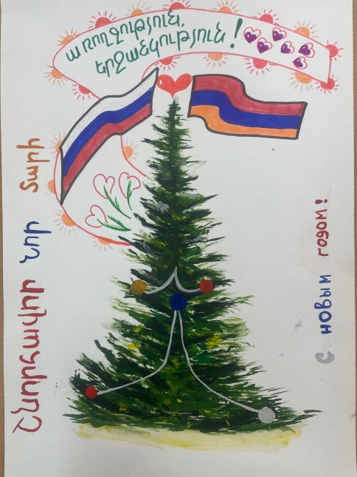
2 место – Саидганиева Мохруза, 7б класс (русский язык - таджикский язык)
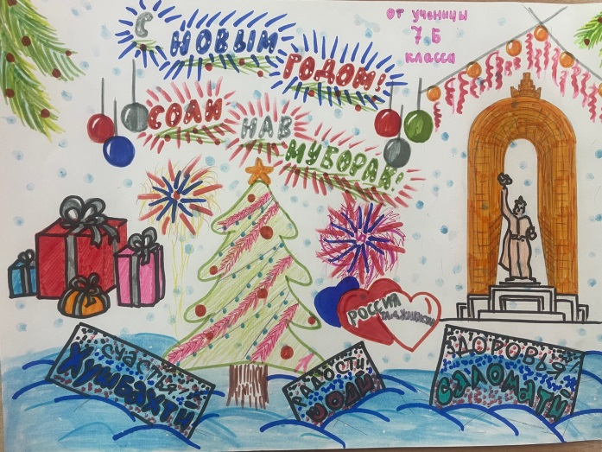
3 место – Крджян Мариам, 11 класс (русский язык - армянский язык)
